Официально издается с января 2014 г, согласно, Решения Собрания Депутатов
Васильево-Ханжоновского сельского поселения №58 от 23.12.2013 (Постановление Администрации №24 от 11.03.2015)
№ 01 Январь 2020 год
Издается в печатном издании В-Ханжоновского поселения для его жителей


25 января – день российского студента
Наверное, самые веселые и деятельные времена в жизни человека, это студенческие годы, годы свершений, влюбленностей, порывов и разочарований. Каждый день несет что-то новое, необычное, свежее в восприятии. И не беда, даже если и не студент вовсе, главное внутри не потерять ту нить, что связывает воедино студенческое братство.
От всей души поздравляю молодежь поселения и всех студентов: бывших, настоящих и будущих с озорным и веселым праздником, с Татьяниным днем, днем Студента! Желаю вам терпения, трудолюбия, активности, целеустремленности, чтобы знания давались вам свободно и легко, и чтоб вы смогли себя
Веселой юности счастливая пора! Сегодня с днем студента поздравляем! Желаем быть счастливыми всегда, желаем исполнения желаний!
Задор не растерять и юный пыл, стремленья все в жизни воплощая.
Любите, и чтоб каждый был любим. Пусть ждет карьера вас в пути большая!
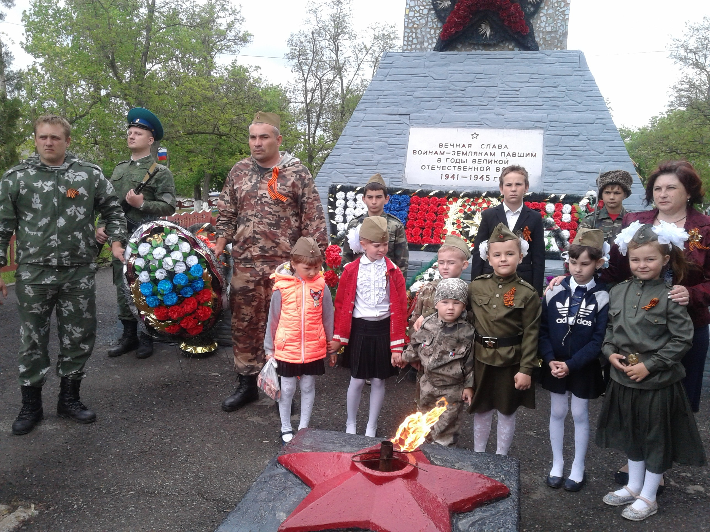
Глава Администрации Васильево-Ханжоновского сельского поселения С.Зацарная
2020 год –год Памяти и Славы
В 2020 году вся наша страна, великая Россия отметит 75 лет со дня окончания Великой Отечественной войны. История России знала немало войн. Самая страшная, кровопролитная, самая определяющая для судеб мира - война 1941 - 1945 годов. Победа в Великой Отечественной войне явила всему миру не только мощь нашего оружия, но и мощь русского духа. Эта победа - определяющая веха в истории нашей страны. Но сколько бы ни минуло десятилетий, нельзя забывать о превращенных в пепел городах и селах, о разрушенном народном хозяйстве, о гибели бесценных памятников материальной и духовной культуры народа, о тружениках тыла, вынесших на своих плечах непомерное бремя военного лихолетья, о самой главной и невосполнимой утрате – миллионах человеческих жизней, сгоревших в пожаре Великой Отечественной войны. Великая Победа... Путь к ней был долог и труден. Небывалой жестокостью и болью, невосполнимыми потерями и разрушениями, скорбью по истерзанной огнем и металлом родной земле были наполнены 1418 дней и ночей Великой Отечественной войны. Никто и ничто не в состоянии умалить величие подвига народа, всемирно-историческое значение победы над фашизмом. Весенним, солнечным днем – 9 мая 1945 года усталый, но счастливый Солдат Великой Страны вытер с лица пороховую гарь последнего, самого трудного боя. Именно в этот день во всех уголках нашей необъятной Родины радостной вестью прозвучало долгожданное слово: «Победа!» С того памятного мая минуло 75 лет. Выросли новые поколения. Для них Великая Отечественная война – далекая история. Но совесть и долг перед погибшими и пережившими войну не должны позволить нам забыть эту героически-трагическую страницу летописи нашего государства. Во имя высшей справедливости, во имя гордого будущего России нельзя допустить, чтобы Великая Отечественная война стала для потомков «неизвестной войной».
С территории Васильево-Ханжоновского поселения ушли на войну 552 человека. Дорогой ценой заплатили наши односельчане за день Победы. 346 человек не вернулись с фронта домой. Бессмертный подвиг тех, кто не вернулся с полей сражений Великой Отечественной войны, навсегда останется в наших сердцах. Мы помним и о тех ветеранах, которые прошли через огонь войны, вернулись домой и возрождали наши города и села после войны.
В центре села Васильево-Ханжоновка возвышается памятник «Клятва у знамени» воинам, погибшим в боях за наши села. Вечный покой на земле примиусской обрели рядовые бойцы: Бердюгин С.И., Зацепин К. К., Мирошников А.М., Мурочко Е.Е., старший сержант Горшков В.В., лейтенанты Никитин И.М. и Галухин И.Г. СПАСИБО ГЕРОЯМ, СПАСИБО СОЛДАТАМ,
Что МИР подарили,
Тогда - в сорок пятом !!!
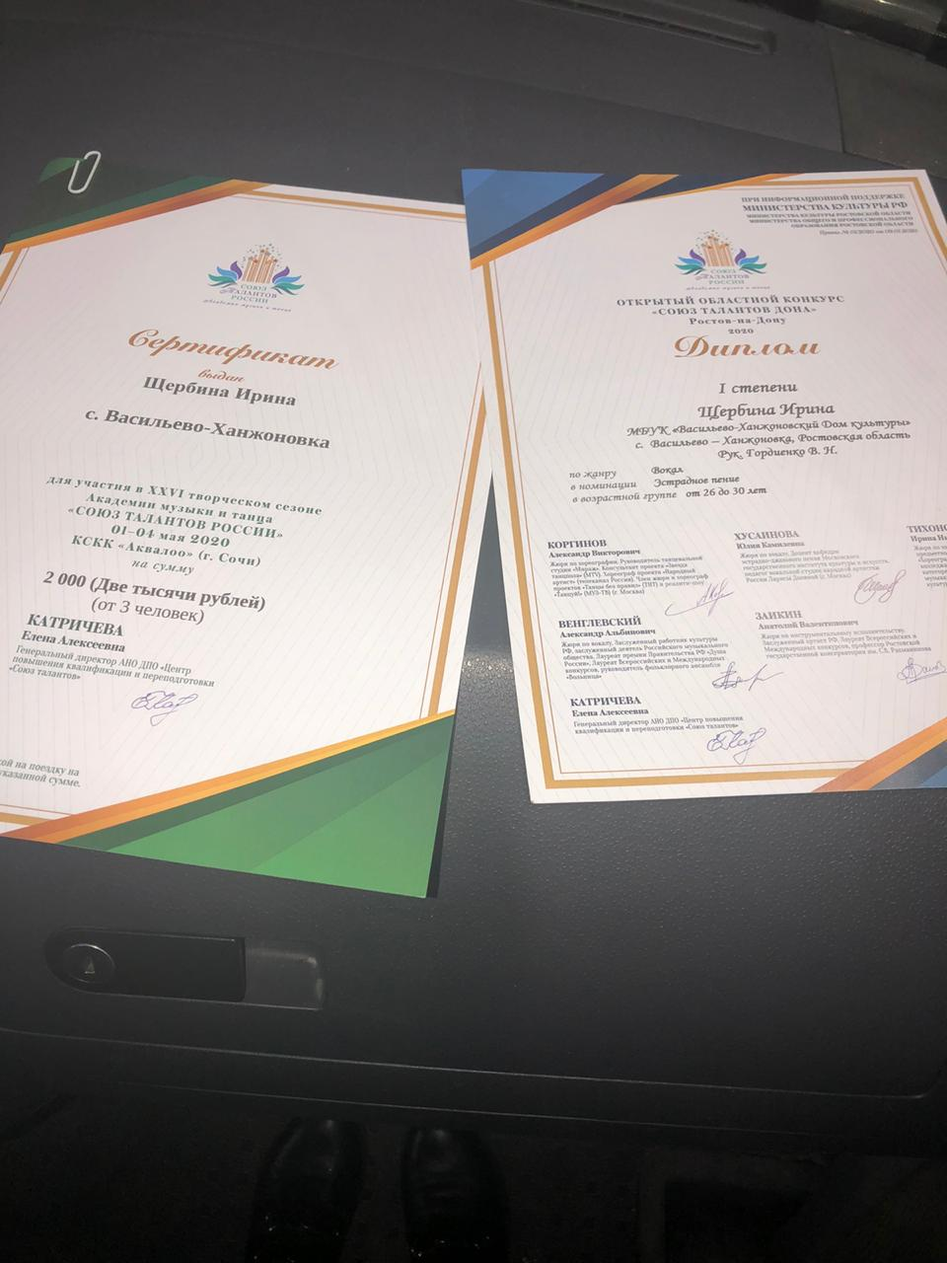
Наши таланты
Международная Академия музыки и талантов «Союз талантов России» (г.Москва) при поддержке Министерства культуры Российской Федерации в рамках XXVI творческого сезона проводила во Дворце Культуры «Ростсельмаш» г.Ростов-на-Дону открытый областной конкурс, в котором в одной из номинаций принимали участие как профессиональные, так и любительские исполнители эстрадной песни.
Среди участниц этого конкурса наш Дом культуры представляла Щербина Ирина в номинации «Эстрадное пение» (возрастная категория 26-30лет). В упорной борьбе Ирина заняла 1 место по области в своей номинации и получила «Сертификат» на участие в финале этого всероссийского конкурса, который состоится в г.Сочи с 1 по 4мая 2020г и будет проходить в КСКК «Аквалоо».

Поздравляем Ирину с победой и выходом в финал, и желаем ей удачного выступления на главной сцене этого престижного конкурса. Мы верим в талант нашей землячки!

Дорогие выпускники Васильево-Ханжоновской школы разных лет!
Года пролетели, вы все изменились,
Мы думаем, скучаете по тем временам,
Когда неохотно, но все же учились.
Скучаете все же по школе и школьным друзьям…
Ваша родная Васильево-Ханжоновская школа 1 февраля в 18.00 часов гостеприимно распахнет двери тому, кто хочет встретиться с детством, с любимыми учителями, одноклассниками. Для тех, кому школьная пора памятна и священна. Юбилейные выпуски в этом году: 1960,1965,1970,1975,1980, 1990, 1995, 2000,2005, 2010, 2015,2019. Администрация В-Ханжоновской СОШ
Объявление: Внимание жителей Васильево-Ханжоновского поселения, которые имеют инвалидность! При Администрации Васильево-Ханжоновского сельского поселения создано «Общество инвалидов», лидером которого является Жигайлова Валентина Афанасьевна. Кто желает вступить в «Общество инвалидов» просьба обращаться к Жигайловой В.А. по телефону 89381587353. Валентина Афанасьевна будет вести прием в Администрации поселения 10 февраля 2020 года с 8.00 до 11.00.
Объявление: Уважаемые жители Васильево-Ханжоновского сельского поселения, на территории поселения жечь мусор НЕЛЬЗЯ! Выжигание сухой растительности, сжигание мусора, в том числе опавших листьев, обрезков деревьев или кустарников, других остатков растительности, а также отходов производства и потребления, влечет наложение административного штрафа на граждан в размере от 2500 до 4500 рублей; на должностных лиц - от 25000 до 45000 рублей; на юридических лиц - от 60000 до 100000 рублей.

От всего сердца поздравляем юбиляров нашего поселения Кладко Марию Ивановну (х.Н-Козловский) с 80-летием, Васильеву Ольгу Тимофеевну (х.Петропаловский) с 75-летием, Колпаченко Варвару Васильевну (с.В-Ханжоновка) с 70-летием , Каракоц Любовь Николаевну (с.В-Ханжоновка) с 70-летием, Тимошенко Раису Михайловну (с.В-Ханжоновка) с 70-летием, Воротченко Ольгу Михайловну (с.Щербаково) с 70-летием. Пусть не будет огорчений, неприятностей, лишений, чтобы радостно прожить до 100 лет и не тужить.************ ******************************
От всей души поздравляем Трифоненкову Алену с рождением сына Константина, Ляшко Ксению с рождением дочери Софии. Пусть спокойно спит малыш, Пусть его хранят святые И любовью окружают мама с папой дорогие!***************
От всей души поздравляем с днем рождения индивидуальных предпринимателей Горбаневу Веру Николаевну и Стародубского Алексея Николаевича. Пусть всё идет по плану, лишь стоит захотеть, и будешь постепенно себе доход иметь. Желаю в день рожденья, развития всех дел, пусть то осуществится, о чем давно хотел. Спасибо Вам за активное участие в общественной жизни нашего поселения, надеемся и на дальнейшее сотрудничество*****************
Уважаемые жители поселения, родившиеся в январе! От всей души поздравляем Вас с днем рождения! Желаем крепкого здоровья, надежды, веры, доброты. Пусть будет дом согрет любовью и все исполнятся мечты
Глава Администрации Васильево-Ханжоновского сельского поселения С. Зацарная
Глава и администрация ВасильевоХанжоновского сельского поселения выражает глубокое и искреннее соболезнование родным и близким по поводу смерти Бирюкова Владимира Григорьевича и Моисеева Олега Валентиновича.
Главный редактор: Зацарная С.Н., Неклиновский район с. В-Ханжоновка, Заместитель гл. редактора: Ададурова И.А пер. Галухина,4, тел. (886)-(347) 53-6-35
Ответственный секретарь – Осадчук С.А. . Газета издается на основании ст.12 Ф3
Члены редакционной коллегии: С.В. Гущенко; Надолинская С.В. «О средствах массовой информации»
Тираж 650 экз.,
ежемесячный выпуск, распространяется бесплатно

